Лабораторная работа №6

Исследование распределенных системы контроля версий Git при коллективной разработке программных продуктов

**Цель работы**

Исследовать основные подходы к организации взаимодействия команды разработчиков с использованием распределенной системы контроля версий (DVCS). Приобрести практические навыки установки и настойки DVCS Git, организации ветвей разработки и осуществление слияния.

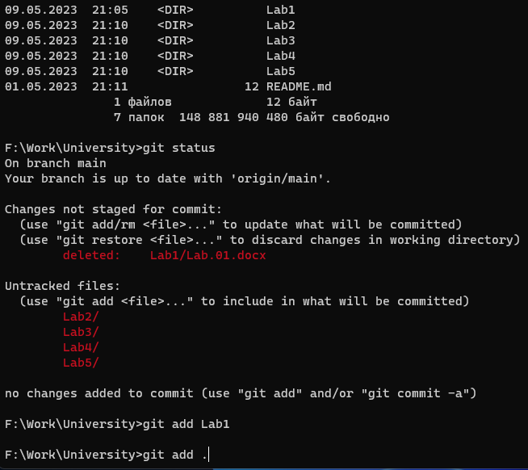

Рисунок 1 – Проверка содержимого в папке и запрос статуса файлов

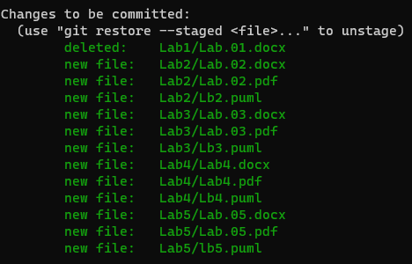

Рисунок 2 – Использование команды git add .

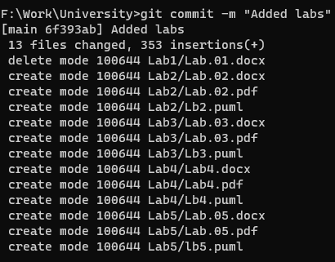

Рисунок 3 – Иллюстрация работы команды git commit -m

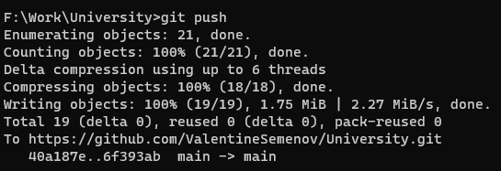

Рисунок 4 – Иллюстрация работы команды git push

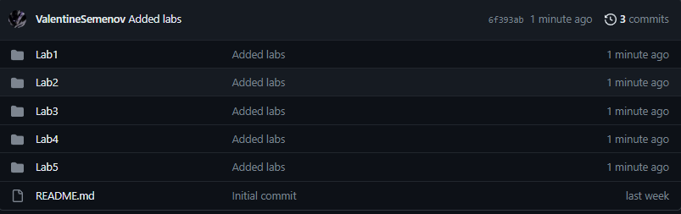

Рисунок 5 – Репозиторий в GitHub

**Вывод**

Были исследованы основные подходы к организации взаимодействия команды разработчиков с использованием распределенной системы контроля версий (DVCS). Приобрести практические навыки установки и настойки DVCS Git, организации ветвей разработки и осуществление слияния.